附件4

**三明学院2025年研究生招生网络远程复试指南**

**（考生版）**

**一、复试前**准备

1.我校网络远程复试主平台使用“学信网招生远程面试系统”（简称“面试系统”），系统登录页面地址为：https://bm.chsi.com.cn/ycms/stu/，使用学信网账号登录，该面试系统支持Windows、Mac电脑以及安装安卓、苹果操作系统的手机，相关要求请详细阅读考生操作手册。

相关系统软件要求如下：

Windows和Mac台式机及笔记本：需下载安装最新版Chrome浏览器（下载：Mac版、Windows版），其中台式机需提前准备外置摄像头。

手机：需下载安装最新版学信网App，安装时请允许学信网App使用摄像头、扬声器、存储空间、网络等权限，以保证正常进行实人验证。同时建议安装最新版Chrome浏览器。

此外，各招生学院将另行指定“腾讯会议”软件作为备用系统，会议账号由校方提供，请考生提前联系校方并按照相应的要求做好准备。

2.考生提前做好所需设备及环境准备和测试，并按各招生学院规定的时间完成网络远程复试模拟测试，确保设备功能、复试环境等满足学校要求。如确有困难，及时与各招生学院沟通。

3.考生要双机位模式参加复试，即需要两部带摄像头的设备，手机或电脑均可。一台设备从正面拍摄，另一台设备从考生侧后方拍摄。

参考范例如下：（各位考生可视自身情况调整）

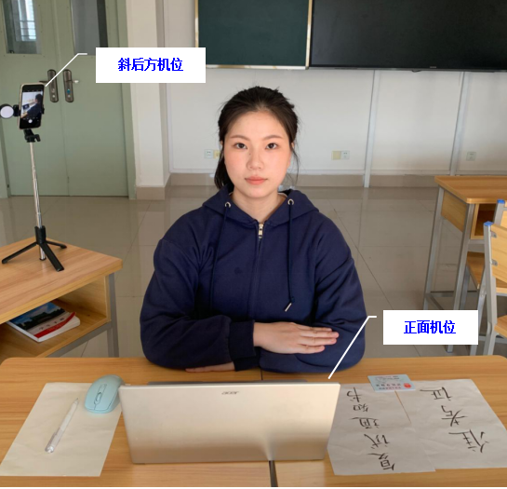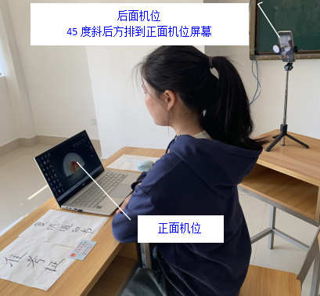

    前后机位

考生端**两台设备都需开启摄像头**，一台设备将摄像头对准考生本人，另一台设备摄像头从考生后方成45°拍摄（后方拍摄的设备须关闭音频，防止回音影响复试），并保证**考生端考试屏幕能清晰地被复试专家组看到**。

4.网络要求。提前进行网络测试，建议使用宽带（WiFi）网络和流量两种模式，一种方式断网后可及时转换其他方式连接，首选宽带（WiFi）网络。请确保手机、电脑、平板等电源稳定、电量充足。在复试过程中出现意外情况时，应及时与工作人员联系。

5.复试时要准备：（1）本人有效居民身份证件；（2）初试准考证（可在中国研究生招生信息网下载）；（3）黑色签字笔和空白A4纸若干；（4）各招生学院要求准备的其他考试用品。

6.按照所在各招生学院安排，复试前进行线上模拟、演练。

**二、复试流程**

1.考生名单确定后，各招生学院提前联系并告知复试时间和相关要求，并保存记录。

2.复试前，考生在规定时间进行模拟演练，按照要求提交复试资格审核材料和考生签名的《网络远程复试考生诚信承诺书》（附件1）和《网络远程复试考场规则确认书》（附件2）。

3.复试当日，考生在规定时间内实名进入候考室，随机确定复试顺序。手持身份证、准考证配合进行在线核验，根据复试顺序进行等候。

4.考生进入面试室面试，面试时长不少于20分钟。

5.面试结束后，复试工作小组立即进行评分，评分结束后，下一位考生再进入复试。

6.复试过程中若发生考生方断网情况，复试小组工作人员将在第一时间电话联络考生，继续复试问答，如超时作自动放弃本次复试处理。经调查如确因技术或其他非人为原因导致无法按时参加复试的考生，考生可提出申请经批准，可另行安排复试时间。

7.各招生学院研究生招生工作领导小组认为有必要时，可对考生再次复试。

8.以上为基本流程，此外，如果所在各招生学院有其他规定的，以各招生学院规定为准。

**三、注意事项**

1.考生应选择独立、封闭、安静、明亮的复试房间，房间能提供清晰的视频画面和音频传输，保证视频、音频的真实。不存放任何与复试有关的资料，关闭与复试无关的电子设备。除考生本人外，复试全程不能有其他人在房内或进入房间，过程中也不能进人，不能有其他说话声音，复试开始前应通过视频配合工作人员检查周围环境。

2.保持手机通话畅通。如报考时填报的手机号码已更换，应提前向各招生学院报备。

3.穿着得体，需将五官清楚显露，不得故意遮蔽面部、耳朵等部位，复试期间不得戴帽子、墨镜、口罩等，以保证身份确认及复试全程实时监控。复试全程，双手置于摄像头拍摄范围内，不做与复试无关动作。

4.复试期间房间内不得放置任何与考试无关的物品，考试用设备需关闭QQ、微信、手机短信等即时通讯软件或功能，关闭录屏、外放音乐、闹钟等可能影响面试的应用程序。不可开启美颜滤镜、虚拟背景、弹幕、红包等与考试无关功能。复试期间考生不得录屏录像录音。视频、音频应符合复试要求。

5.复试未结束前不能离场。因考生个人原因无法在规定时间参加复试，经工作人员短信或电话提醒后，仍然未进场，视为自动放弃复试资格，后果由考生个人承担。

6.因环境、条件所限网络复试确有困难的考生，应在复试开始前5天向所在各招生学院提交情况说明材料。

**四、复试违规处理**

1.教育部规定，对违反招生管理规定和考场纪律，影响招生公平、公正的考生，按《国家教育考试违规处理办法》进行处理。对在校生，由其所在学校按有关规定给予处分，直至开除学籍；对在职考生，通知考生所在单位，由所在单位视情节给予党纪或政纪处分。考生的违规、作弊事实记入《国家教育考试考生诚信档案》和考生人事档案，招生单位对复试全过程录音录像备查。**入学后3个月内，按照《普通高等学校学生管理规定》有关要求，对所有考生进行全面复查和身份比对。**

2.依据《关于办理组织考试作弊等刑事案件适用法律若干问题的解释》，在硕士生招生复试中组织作弊、替考等行为属于“情节严重”的刑事案件，将移交有关部门依法定罪量刑。